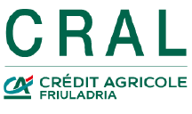

Passeggiate tra i presepi e sapori umbri,
Perugia, Assisi e Spoleto
DAL 3 AL 5 DICEMBRE 2021
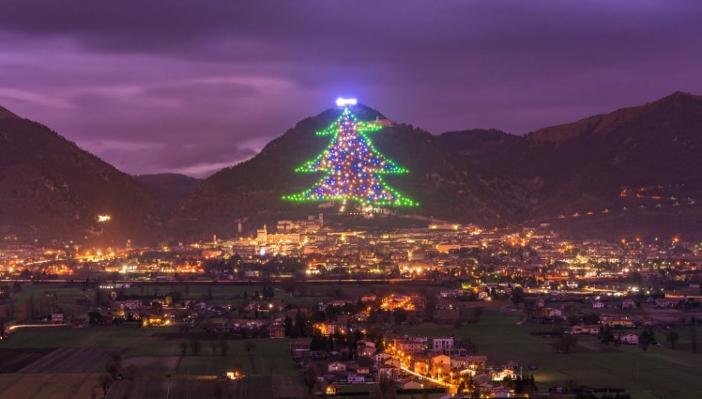
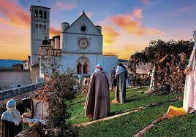

L’arrivo del Natale, in una regione di grande spiritualità come l’Umbria è sempre una grande festa. Le città si animano con le decorazioni tipiche natalizie, le chiese aprono ai visitatori i loro presepi, a Gubbio si illumina l’albero di Natale più grande d’Italia e in varie località si organizzano i presepi viventi. Non mancano inoltre gli ormai tipici mercatini di Natale, dove acquistare qualche piccolo regalino artigianale.

1° giorno: 3 Dicembre 2021:
Partenza da Pordenone o Udine (minimo 10 pax) con Bus GT e soste lungo il percorso per eventuali pick-up. Arrivo del gruppo nel primo pomeriggio e sistemazione in hotel.
Pomeriggio dedicato alla visita guidata di Assisi che durante l’avvento ha un’atmosfera magica. Durante la visita della città tra le caratteristiche viuzze e i palazzi storici non mancherà la visita alla Basilica di San Francesco, a lui dedicata con i magnifici affreschi di Giotto, Cimabue e Simone Martini. Dopo la visita tempo libero per una passeggiata ed ammirare gli addobbi natalizi e i negozi locali e trasferimento in hotel. Pranzo in ristorante durante la visita città. Cena e pernottamento in hotel con menù locale
2° giorno: 4 Dicembre 2021:
Prima colazione in hotel. Mattina dedicata alla visita guidata di Perugia con il suo centro storico pedonale che sorge su una collina circondato dalle mura. Le sue origini risalgono agli Etruschi che, insieme ai Romani, le hanno donato un patrimonio storico di massimo rilievo ancor’oggi visibile nelle architetture della città. Durante la passeggiata visita alle bancarelle di Natale in centro storico e ai presepi che verranno allestiti nelle chiese come da tradizione, pranzo in ristorante con menù tipico. Nel pomeriggio partenza per Gubbio per ammirare l’albero di Natale più grande d’Italia e per visitare con la guida il centro storico e i mercatici di Natale che la rendono unica. Al termine partenza per un frantoio per la degustazione e la visita. Rientro in hotel per la cena e pernottamento.
3° giorno: 5 Dicembre 2021:
Prima colazione in hotel. Partenza per le Fonti del Clitunno, un luogo romantico e magico, uno specchio d'acqua trasparente alimentato da correnti sotterranee in cui si riflettono salici e pioppi. Questo luogo ha ispirato artisti e scrittori sin dai tempi antichi. Dopo una breve sosta per la visita partenza per Spoleto. Visita guidata del suo centro storico ricco di arte e storia che vi lascerà piacevolmente impressionati, visita ai presepi nel Duomo. Pranzo in ristorante con menù tipico. Dopo pranzo partenza per il luogo di origine.
** E’ tradizione in Umbria allestire tipici Presepi in tutte le chiese, quindi nel corso delle visite avrete la possibilità di ammirarli, nel caso i singoli comuni decidano di non farli in ambienti chiusi verranno allestiti all’esterno.

GREEN PASS OBBLIGATORIO

Per contrastare il rischio di contagio da COVID-19 le nostre proposte (passeggiate, visite, escursioni) si svolgono nel seguente modo:

- piccoli gruppi
- attività prevalenti all’aperto
- a tutti i partecipanti sarà richiesto di indossare la mascherina
- a tutti i partecipanti sarà richiesto di mantenere la distanza di sicurezza dalle altre persone di minimo 1 mt
- ove previste soste, si selezioneranno locali pubblici con spazi ampi, confortevoli e sicuri.

IMPORTANTE: non potranno partecipare persone con sintomi influenzali, affezione alle vie respiratorie o febbre pari o superiore a 37,5 °C.

 | ASSOCIATI | FAMILIARI | AGGREGATI
Quota Individuale Min 20 persone | 370,00 | 395,00 | 489,00
Quota Individuale Min 30 persone | 335,00 | 360,00 | 445,00
Quota ragazzi fino a 12 anni n.c. in camera con due adulti su richiesta
Supplemento camera singola | 60,00 | 65,00 | 75,00
Polizza annullamento | 38,00 | 38,00 | 38,00

ISCRIZIONI ENTRO IL 02/11/2021
La quota comprende:
- Pullman G.T. per tutta la durata del viaggio con relativi pedaggi, parcheggi e ZTL.
- 2 pernottamenti con trattamento di mezza pensione in camere doppie in hotel 3 stelle sup. Zona Assisi
- 4 mezze giornate di guida turistica e relativi ingressi ove previsti
- 3 pranzi tipici con bevande ai pasti (1/2 minerale e ¼ di vino)
- 1 visita al frantoio con degustazione olio
- Ass. Medico bagaglio

La quota non comprende:
- Mence ed extra di carattere personale;
- Tutto quanto non specificato alla voce “la quota comprende”.

PENALI DI CANCELLAZIONE:
- dal giorno successivo alla prenotazione penale totale;
- Secondo normativa in vigore, in caso di annullamento viaggio per Lock Down Covid-19 si prevede rimborso monetario.

Referente: Gianni Avella Tel. 348/4096216

